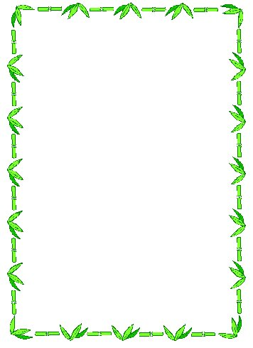
台北縣土城國民小學土小教師會編製



國小閱讀學習單 年 班 號姓名：
- 小朋友：欣賞完「清秀佳人」的故事，你的心中必定充滿了感動，讓
我們一塊來回憶這本書中的三個主角吧！請你描述他們的特色：

特色 人  物 | 安 妮 | 瑪莉娜 | 馬修
長 相
（也可以用畫的）
個 性
- 少女時期的安妮發生了許多糗事，成為艾德華島上的風雲人物。
  - 請你找出二項發生在安妮身上的糗事：
a：
b：
  - 你曾經發生過什麼樣難忘的糗事呢？描述一下你當時的遭遇及心情
吧！

- 在故事尾端，安妮憑著努力，獲得了大眾獎學金，並能到雷蒙學院就讀，
  - 爲什麼最後安妮會放棄就讀大學的機會，留在艾凡利呢？

（2）如果你是安妮，是否也會做出相同的決定呢？
為什麼？
- 故事中的安妮居住的「綠色屋頂之家」是個相當美麗的地方，請你找出
書中描述這個地方的優美佳句，將它寫下來或畫出來：
